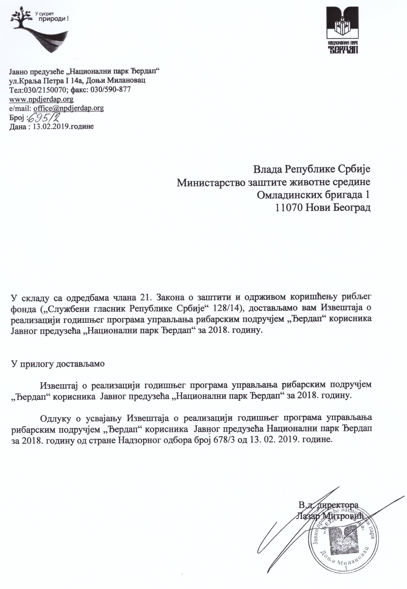

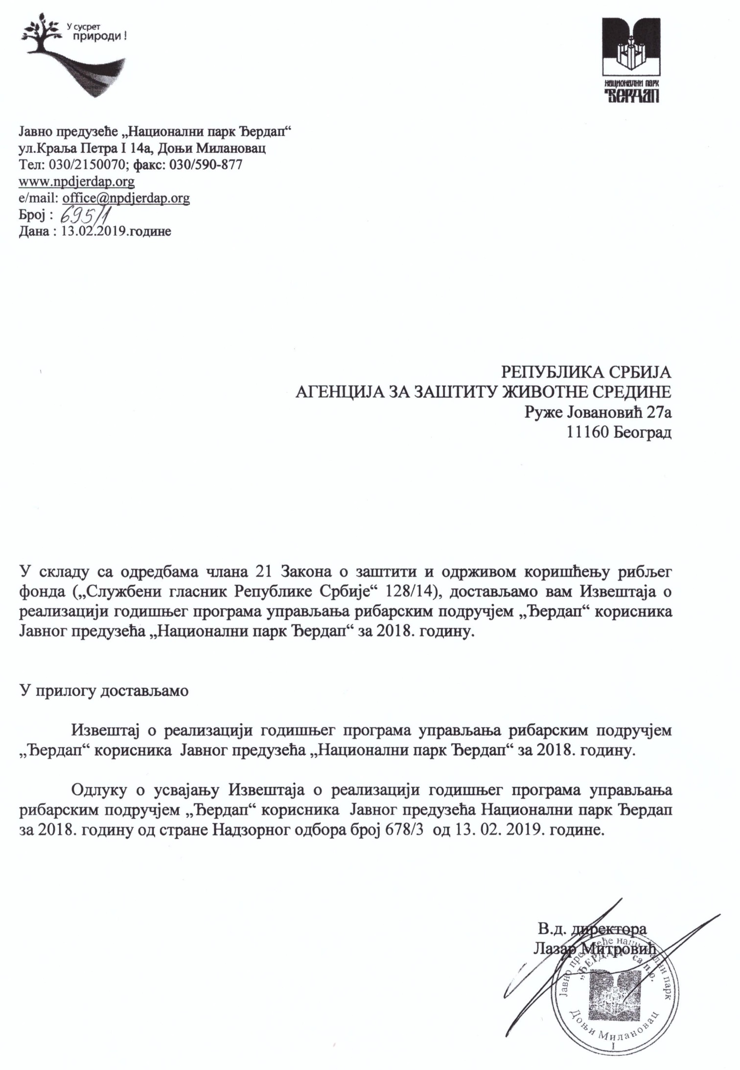
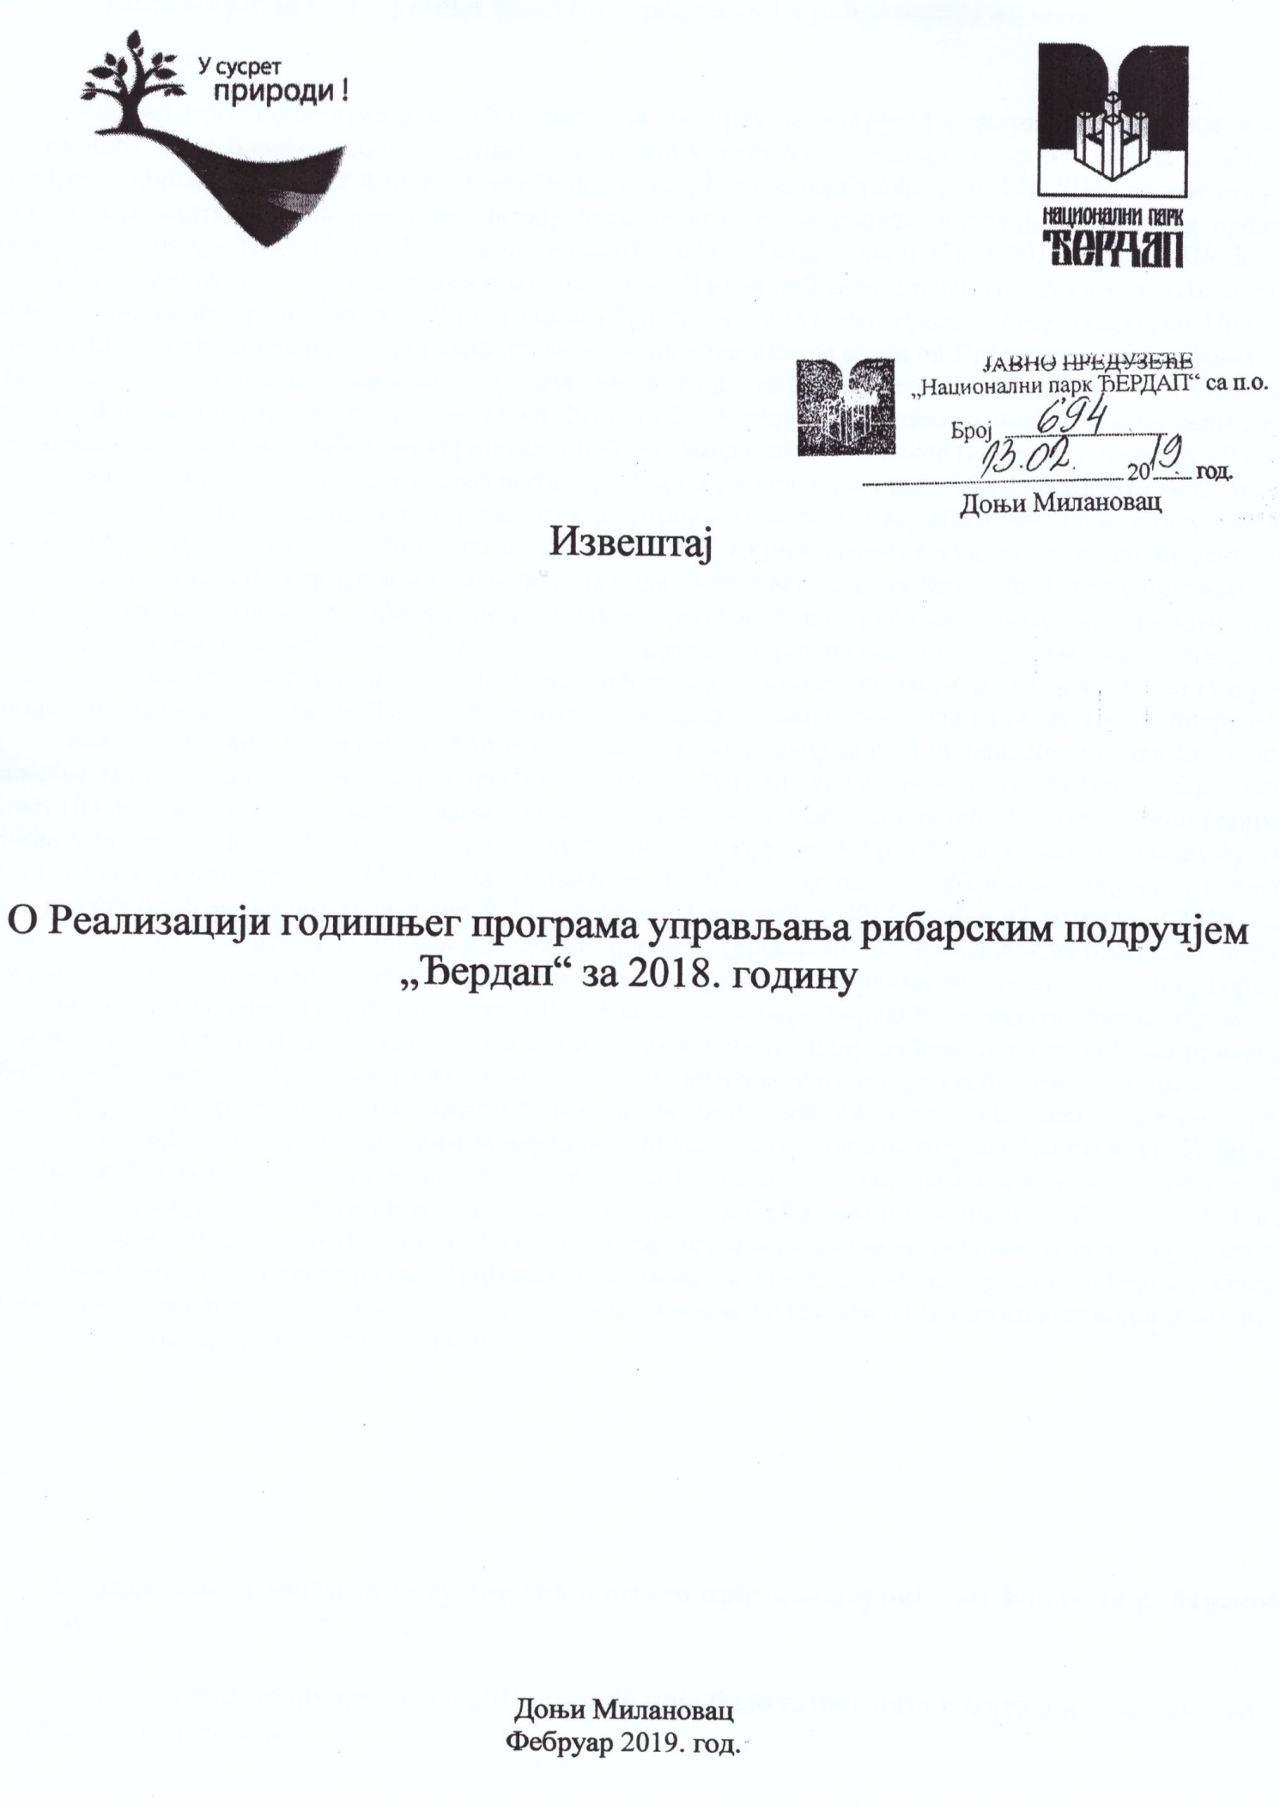

Процена притиска на рибљи фонд на атрактивним риболовним водама

Укупан број рекреативних риболоваца на рибарском подручју ранијих година није могао са прецизношћу бити одређен, због политике јединствених дозвола. Ступањем на снагу Закона о заштити и одеживом коришћењу рибљег фонда („Службени гласник Републике Србије“, бр. 128/2014) дата је могућност корисницима заштићених подручја да продају дозволу за своје заштићено подручје. У местима продаје на рибарском подручју Ђердап“ у 2015. години продато је 824, у 2016. години 716, у 2017. години 819, а у 2018. години 988 годишњих дозвола за рекреативни риболов. Њихов риболовни притисак дужи низ година био је у оквиру планираних вредности, а у 2018. години иако по броју увелико прелази број предвиђен Програмом управљања је подношљив јер је број дана проведених на води далеко мањи од Програмом предвиђених са 100 риболовних дана годишње, сваки са 5 kg дозвољеног улова рибе. Разматрано на тај начин, а полазећи од претпоставке да је број продатих дозвола од 2015 до 2018 године репрезентативан, може се рећи да је са становишта рекреативног риболова коришћење рибљег фонда овог рибарског подручја у периоду 2011-2018. години било одрживо. Такође оптерећење рибљег фонда од рекреативних риболоваца евидентирано за период 2011-2017. годину према евиденцији улова која је установљена радом службе корисника дата у прилогу 4 показује да је укупан евидентирани улов од 2011. до 2017. године далеко мањи од улова процењеног преко броја продатих дозвола, а са уловом привредних рибара далеко испод дела продукције доступног излову и то се такође уклапа у оцену о одрживости коришћења рибљег фонда рибарског подручја „Ђердап“ које се остварује рекреативним риболовом. Како су притоке Дунава на рибарском подручју „Ђердап“ у ствар потоци са малим и неинтересантним рибљим фондом, риболовни притисак на овим притокама је незнатан и сав риболовни притисак је везан за Дунав. Подједнак је притисак на скоро свим деловима рибарског подручја.
Када је у питању привредни рибoлов на овом подручју, оквирни број привредних рибара са годишњом дозволом за привредни риболов на рибарском подручју „Ђердап“ углавном је кроз низ година био стабилан на око 100 дозвола, а онда се нагло смањио на око 50 дозвола уз благе осцилације. У 2018. години бројност је највећа у подручју Доњег Милановца (20), нешто мањи у подручју Добре (18), а најмањи у подручју Текије (9), што чини укупни број од 47 дозвола за привредни риболов на целом рибарском подручју „Ђердап“ (у 2013. години било је укупно 53 дозволе, у 2014 години 51 дозвола, у 2015 години 42 дозволе, у 2016. години 45 дозволе, у 2017. 44 дозволе). Њихов риболовни притисак (риболoвно оптерећење вода рибарског подручја) исказан је кроз претпостављен укупан годишњи улов на појединим деловима рибарског подручја „Ђердап“, а према доступним подацима стручних служби ЈП „Национални парк Ђердап“ и показатељима са терена. То је, као и претходних година, више него упола мање у односу на процену риболовног оптерећења привредним риболовом прцењено у Програму управљања и по броју рибара који су учествовали у риболовном оптерећењу рибљег фонда рибарског подручја „Ђердап“ требало би да је коришћење тог рибарског подручја одрживо. Полазећи од података евиденције улова привредних рибара датих у табели коју је обрадило ЈП „Национални парк Ђердап“ као корисник рибарског подручја, у 2018. године укупан излов привредних рибара био је 105,845 t, од чега је „квалитетне рибе“ било 50,425 t, а „беле рибе“ и алохтоних врста 55,420 t. Ако се зна да је тај остварени излов више стотина пута мањи од укупне дозвољене жетве на рибарском подручју „Ђердап“ и да ни самостално, ни са рекреативним риболовом не може да приђе са оваквим редом величине риболовног оптерећења тој вредности дозвољене жетве, онда нема никакве опасности да се одрживост коришћења рибљег фонда на овом рибарском подручју угрози.

Подаци о акцидентним ситуацијама и штети причињеној рибљем фонду на рибарском подручју

На рибарском подручју у току 2018. године није било акцидената у којима је константовано страдање рибљег фонда.

Подаци о мерама за популаризацију риболова и спроведеној едукацији риболоваца

Пошто је садашње риболовно оптерећење дела рибарског подручја „Ђердап“ у сва три дела (Д милановац, Добра, Текија) увелико у оквиру природне продукције на годишњем нивоу, није имало посебне потребе да се Програмом управљања намећу ограничења у оквиру рекреативног риболова у погледу броја годишњих дозвола које се могу продати или броја дана за обављање рекреативног риболова. Рекреативни риболов као вид коришћења рибљег фонда веома је селективан и може риболовно оптерећивати фондове појединих врста риба (нпр. „беле рибе“ или предаторских врста – сом, смуђ) више од остатка, доводећи до пада годишње продукције или чак и до пада основне биомасе тих врста из којих се природном продукцијом њихов фонд обнавља. Начин да се то установи је вођење евиденције риболова преко евиденционих листова чији је садржај и вођење прописан наведеним подзаконским актом. Уз ово и редовна контрола рибочуварске службе улова и евиденционих листа може у потпуности да обезбеди тачност ових података.
Како су поједини видови рекреативног риболова (шарански, риболов смуђа и сома, лов „беле рибе“ на пловак), посебно у летњем периоду, далеко атрактивнији за вршење током ноћи него по дану и имају у летњем периоду своје пуно оправдање, корисник процењује да може својом чуварском службом да обезбеди да режим риболова који се врши током ноћи буде у складу са законом и у складу с тиме одлучује да дозволи ноћни риболов.
Највећа туристичка манифестација на риболовном подручју „Ђердап“ је свакако „Златна бућка Ђердапа“ која се одржава у Текији у организацији тамошњег Туристичког друштва. По узору на ову манифестацију у Доњем Милановцу тамошнје удружење привредних рибара такође је организовало врло успешно такмичење у улову сома бућком. Како је категорија бућка сврстана у привредни риболов, Законом о заштити и одрживом коришћењу рибљег фонда и подзаконским актима омогућено да се такмичење у улову сома бућком одржи а да учесници имају одговарајућу дозволу за рекреативни риболов уз поштовање гесла улови и пусти. Предузеће је спонзорисало манифестације доделом одређених. Низ година је такође помагана манифестација „Златни котлић“ у Голупцу, која се одржава ван граница рибарског подручја „Ђердап“. Риболовачка удружења са простора „Националног парка Ђердап“ сваке године организују више такмичења у улову рибе разним техникама такође са геслом улови и пусти.

На основу Закона о заштити и одрживом коришћењу рибљег фонда („Службени гласник Републике Србије“, бр. 128/2014), чланом 43. проистекла је обавеза корисника рибарског подручја да организује и спроводи едукацију рекреативних риболоваца. Сходно овој одредби, а на основу Правилника о обиму и садржини програма едукације рекреативних риболоваца ("Службени гласник РС", бр. 3/2016). урађен је Програм едукације рекреативних риболоваца на рибарском подручју у сарадњи са удружењима која врше дистрибуцију дозвола за рекреативни риболов.
Програм едукације спроводи се кроз:
- Организацију два едукативна скупа годишње у априлу и новембру.
- Штампање и достављање едукативног материјала риболовцима прилком куповине дозвола за рекреативни риболов.
- Постављањем актуелних податка на званичну интернет страницу предузећа.
- Свакодневним пружањем информација кроз активности рибочуварске службе на терену у току контрола на рибарском подручју.
Програм едукације садржи:
Одредбе Закона о заштити и одрживом коришћењу рибољег фонда, прописе о мерама за очување и заштиту рибљег фонда, прописе о начину, алатима, опреми и средствима којима се обавља рекреативни риболов, обавештења о прописаним специфичним условима заштите рибљег фонда на рибарском подручју (режиме, ограничења и забране риболова, састав рибљег фонда и др), мере за унапређење заштите и одрживог коришћења рибљег фонда, технике риболова, информације о рибљим врстама Републике Србије и друге информације које су од интереса за рекреативне риболовце које су прописане интерним актима корисника.
Штампање и достављање едукативног материјала манифестује се кроз штампање одговарајућег едукативног материјала („флајера“) који садржи концизно приказане горе наведене елементе и најкраће упознавање са Националним парком и рибарским подручјем, са врстама риба које ту живе, заштићене врсте (дате табеларно), време ловостаја, минималне дужине доступне улову, дозвољени риболовни алат, хидрографска карта рибарског подручја и дели се рекреативним риболовцима као литература уз риболовну дозволу.

Оцена реализације годишњег програма управљања рибарским подручјем

На рибарском подручју „Ђердап“ у току 2018. године извођене су радње на заштити и очувању постојећег рибљег фонда. Служба чувара заштићеног подручја је у оквиру својих надлежности радила на заштити и очувању рибљег фонда. Број продатих дозвола за привредни и рекреативни риболов указује да се смањује број професионалних рибара који живе од риболова, док је број рекреативних риболоваца на неком константном нивоу уз благо повећање. Број и привредих и рекреативних риболоваца са садашњим риболовним притиском својим утицајем не може да наштети рибљем фонду. Акциденти који су ранијих година имали погубан утицај по рибљи фонд нису се десили већ дуже време, а моћ самопречишћења Дунава је јако велика па се због тога приметно повећала бројност појединих рибљих врста кооје су страдале у ранијим акцидентима, пре свега кечиге.

ПРИЛОГ 1

ПОДАЦИ О СТРУЧНОЈ И МАТЕРИЈАЛНО – ТЕХНИЧКОЈ ОПРЕМЉЕНОСТИ КОРИСНИКА

ТАБЕЛА 1

СПИСАК ЗАПОСЛЕНИХ ЛИЦА

ИМЕ И ПРЕЗИМЕ | ФУНКЦИЈА
Горан Жикић | Стручни сарадник за заштиту, гајење и унапређење риболовне фауне

СПИСАК МАТЕРИЈАЛНО – ТЕХНИЧКЕ ОПРЕМЕ ПО ВРСТИ И БРОЈУ

ТАБЕЛА 2

МАРКА ТИП ВОЗИЛА или МОТОРЦИКЛА | СТАТУС | ДАТУМ ПРОИЗВОДЊЕ | ПРЕЂЕНА  КИЛОМЕТРАЖА | НАПОМЕНА
Tomos sprint |  | 2015 | 23000
Tomos sprint |  | 2015 | 18000
Tomos sprint |  | 2015 | 15000
Tomos APN6S |  | 2014 | 33000
Tomos APN6S |  | 2014 | 18000
Tomos APN6S |  | 2014 | 15000
Tomos APN6S |  | 2014 | 33000
Tomos APN6S |  | 2014 | 38000

ТАБЕЛА 3

МАРКА ТИП ЧАМЦА  (ПЛОВИЛА) И МОТОРА ЗА ЧАМЦЕ | СТАТУС | ДАТУМ ПРОИЗВОДЊЕ | ПРЕЂЕНА  КИЛОМЕТРАЖА | НАПОМЕНА
NELT 506 |  | 2015 | 200
NELT 506 |  | 2016 | 200
NELT 506 |  | 2014 | 500
ELAN GT 495 F |  | 2003 | 1000
Метални чамац |  | 2009 | 800

ПРИЛОГ 2

ПОДАЦИ О РАДУ РИБОЧУВАРСКЕ СЛУЖБЕ
ПАРАМЕТАР РАДА | ПОКАЗАТЕЉ
број пређених километара возилом | 47747
број пређених километара моторциклима | 43309
број пређених километара пловилом | 1028
број пређених километара пешачким патролама | 2733
број контролисаних лица у обављању риболова | 4131
број одузетих електроапарата
број одузетих чамца
број одузетих мрежа | 140
дужина одузетих мрежа | 4520
број одузетих сенкера | 5
број одузетих црпаца
број одузетих бубњева | 5
број одузетих струкова и самица | 7
број одузетих средства и алати за рекреативни риболов
број поднетих прекршајних пријава | 10
број процесуираних прекршајних пријава | 6
вредност новчаних казни процесуираних прекршајних пријава (динара) | 45.000,00
број поднетих кривичних пријава | 1
број процесуираних кривичних пријава | 0
вредност новчаних казни процесуираних кривичних пријава (динара) | 0

ПРИЛОГ 3

ТАБЕЛА 1

ПОРИБЉАВАЊЕ
датум | Риболовна вода  и локалитет | Врста  (назив и латински назив) | узраст | број  (јединки) | Маса  (килограма) | порекло

Није рађено порибљавање.

ТАБЕЛА 2
ТРАНСЛОКАЦИЈА РИБЕ
датум | Из риболовне воде  (и локалитет) | у риболовну воду  (и локалитет) | Врста  (назив и латински назив) | број  (јединки) | Маса  (килограма)

Није рађена транслокација рибе.
ТАБЕЛА 3

СЕЛЕКТИВНИ РИБОЛОВ
датум | Риболовна вода и локалитет | Врста  (назив и латински назив) | број  (јединки) | Маса  (килограма)
1.07 – 31.09 | Дунав Поречки залив | Толстолобик (бели и сиви) / Hypophthalmichthyis molitrix & Arystichthys nobilis | 1045 | 4990

Мере за заштиту посебних станишта риба
Обзиром на велики конзервациони значај поточних пастрмки дунавске линије и црноречког хаплотипа Da23c, чије је чисто присуство (без јединки других хаплотипова) утврђено у водама Кожице, Мале Бољетинске реке и Златице (Tošić et al. 2015,), ради реткости поточних пастрмки овог хаплотипа у ареалу поточне пастрмке дунавске линије и очувања, мале риболовне атрактивности ових потока, врло ниске абунданце (мање од десет јединки тог хаплотипа поточне пастрмке по километру тока) и великих осцилација количине воде током године у последње две поменуте реке, одређена су три притоке за посебна станишта риба у складу у чланом 25. Закона о заштити и одрживом коришћењу рибљег фонда. Овакав статус имају најузводнији делови ових река (за Кожицу после 2 km од скретања са магистралног пута Голубац – Доњи Милановац; за Малу Бољетинску реку по изласку из насеља Бољетин око 2 km узводно уз макадамски пут; за Златицу 1 km узводно по изласку из села Орешковица) и они су јасно означен са одговарајућим таблама јарко-жуте боје са истакнутим називом Националног парка и забраном риболова и обављања сваке друге врсте активности на овим водотоковима.

Остале мере
Неопходна је сарадња са пограничном полицијом, која би се остварила у договору корисника рибарског подручја и органа МУП-а у локалним самоуправама да приликом откривених прекршаја из Закона о заштити и одрживом коришћењу рибљег фонда при редовним контролама саобраћаја позову рибочуваре и предају им прекршиоца на даље поступање, као и у заједничким, унапред најављеним и заказаним акцијама, посебно по пријавама о сталном и упорном криволову на некој риболовној води рибарског подручја. Сарадња са органима правосуђа треба да се заснива на чињеници да се рибљи фонд може валоризовати и да је он својина државе Србије.

ПРИЛОГ 4

ПОДАЦИ О УЛОВУ РИБЕ
година |  | ПРИВРЕДНИ РИБАРИ |  | РЕКРЕАТИВНИ РИБОЛОВЦИ
Редни  број | ВРСТА РИБЕ  (назив и латински назив) | БРОЈ  (јединке) | МАСА  (килограма) | БРОЈ  (јединки) | МАСА  (килограма)
1 | Кечига /Acipenser ruthenus | 2520 | 1868,5 | 0 | 0
2 | Шаран / Cyprinus carpio | 2067 | 6305,5 | 428 | 984
3 | Сом / Silurus glanis | 8561 | 36828,5 | 538 | 1769
4 | Смуђ / Stizostedion lucioperca | 23876 | 20599,5 | 859 | 893
5 | Штука / Esox lucius | 81 | 43
6 | Амур – бели / Ctenopharyngodon idella | 121 | 460
7 | Толстолобик (бели и сиви) / Hypophthalmichthyis molitrix & Arystichthys nobilis | 11610 | 37709
8 | Деверика / Abramis brama | 3151 | 2529 | 197 | 59
9 | Гргеч / Perca fluviatilis
10 | Мрена / Barbus barbus | 1439 | 1914
11 | Сребрни караш (бабушка) / Carassius auratus | 19660 | 14638 | 2676 | 1281,5
12 | Црвенперка / Scardinius erythrophthalmus
13 | Буцов / Aspius aspius | 1866 | 2179
14 | Клен / Squalius cephalus
15 | Скобаљ / Chondrostoma nasus | 90 | 45
16 | Остале рибе | 3418 | 2731

ПРИЛОГ 5

ПОДАЦИ О КВАЛИТАТИВНОМ И КВАНТИТАТИВНОМ САСТАВУ РИБЉЕГ ФОНДА НА РИБОЛОВНИМ ВОДАМА РИБАРСКОГ ПОДРУЧЈА

ТАБЕЛА 1

ПОДАЦИ О КВАЛИТАТИВНОМ И КВАНТИТАТИВНОМ САСТАВУ РИБЉЕГ ФОНДА НА ОСНОВУ ИЗВЕШТАЈА О УЛОВУ РИБЕ РИБОЛОВЦА И ПРИВРЕДНИХ РИБАРА
ВРСТА РИБЕ  (назив и латински назив) | НАЗИВ РИБОЛОВНЕ ВОДЕ
 | Дунав
Мрена Barbus barbus | 3+ 20 %, 4+50 %, 5+20 % 6+ 10%
Буцов Aspius aspius | 3+ 10%, 4+30%, 5+ 50%, 6+10%
Бодорка Rutilus rutilus
Деверика Abramis brama | 3+ 10%, 4+30%, 5+ 50%, 6+10%
Шаран Cyprinus carpio | 4+ 10%, 5+30%, 6+ 50%, 7+10%
Бабушка Carassius gibelio | 2+ 10%,3+ 30%, 4+ 30% 5+ 20%, 6+ 10%
Скобаљ Chondrostoma nasus | 3+ 10%, 4+30%, 5+ 50%, 6+10%
Сом Silurus glanis | 3+ 20%, 4+ 30%, 4+ 40%, 5+ 7%, 6+ 3%
Смуђ Sander lucioperca | 3+ 50%, 4+ 30%, 5+15%, 6+ 5%
Смуђ камењар Sander volgense | 3+ 40%, 4+ 50% 5+ 10%
нoсaрa Vimba vimba | 3+ 10%, 4+30%, 5+ 50%, 6+10%
клeн Squalius cephalus
Штука esox lucius | 4+ 10%, 5+ 50%, 6+30 %, 7+ 10%

ТАБЕЛА 2

ПОДАЦИ О КВАЛИТАТИВНОМ И КВАНТИТАТИВНОМ САСТАВУ РИБЉЕГ ФОНДА НА ОСНОВУ ИСТРАЖИВАЊА У ПРОЦЕСУ ИЗРАДЕ ПРОГРАМА УПРАВЉАЊА РИБАРСКИМ ПОДРУЧЈЕМ И МОНИТОРИНГА

ВРСТА РИБЕ  (назив и латински назив) | НАЗИВ РИБОЛОВНЕ ВОДЕ И ЛОКАЛИТЕТА
 | Добра |  |  |  | Доњи Милановац |  |  |  | Текија
 | МОНИТОРИНГ ГОДИНА |  |  |  | МОНИТОРИНГ ГОДИНА |  |  |  | МОНИТОРИНГ ГОДИНА
 | I | II | III | IV | I | II | III | IV | I | II | III | IV
 | 2010 |  | 2017 |  | 2010 |  | 2010 |  | 2010 |  | 2017
Кечига Acipenser ruthenus | 81.221 |  | 0.243 |  | 219.957
Уклија Alburnus alburnus | 144.408 |  | 40.000 |  |  |  | 6.667 |  | 2.000 |  | 16.018
Сaбљaркa Pelecus cultratus |  |  | 1.009
Клен Leuciscus cephalus | 193.129 |  | 340.833 |  |  |  | 0.833 |  | 8.667 |  | 29.067
Јaз Leuciscus idus |  |  | 161.736 |  |  |  | 0.833
Буцoв Aspius aspius | 1.200 |  | 27.242 |  | 271.061 |  |  |  | 48.667 |  | 8.000
Чeбaчoк Pseudorasbora parva |  |  | 0.667 |  |  |  | 0.500
Бели толстолобик Hypophthalmichthys molitrix |  |  |  |  |  |  | 8.000
Мрена Barbus barbus | 31.400 |  | 8.413
Црноока деверика Abramis sapa | 200.374 |  | 12.333 |  |  |  | 4.539
Кесега Abramis ballerus |  |  | 12.333 |  |  |  | 0.528
Бодорка Rutilus rutilus |  |  | 29.786 |  | 7.065 |  | 11.384 |  |  |  | 3.000
Деверика Abramis brama | 4.200 |  |  |  | 56.049 |  | 4.111 |  | 75.289
Носара Vimba vimba |  |  | 28.764 |  | 17.192 |  | 13.916 |  |  |  | 32.636
Крупатица Blicca bjoerkna |  |  | 28.764 |  | 61.230 |  | 0.486
Шаран Cyprinus carpio | 117.500 |  | 0.667 |  |  |  |  |  | 120.567 |  | 45.332
Бабушка Carassius gibelio | 102.317 |  | 102.517 |  | 12.717 |  | 55.833 |  | 562.117 |  | 244.333
Скобаљ Chondrostoma nasus | 66.568 |  | 86.164 |  |  |  |  |  |  |  | 117.143
Сом Silurus glanis | 1914.249 |  | 39.336 |  | 294.846 |  | 23.368 |  | 0.667 |  | 127.178
Цвeрглaн Ameiurus nebulosus |  |  |  |  |  |  |  |  | 1.333 |  | 38.910
Гргеч Perca fluviatilis | 19.910 |  | 2.525 |  | 6.358 |  | 0.549 |  | 6.667
Смуђ Sander lucioperca | 1023.629 |  | 88.597 |  | 214.305 |  | 39.065 |  | 80.294 |  | 51.523
Смуђ камењар Sander volgense | 30.284 |  | 2.627 |  | 208.559 |  | 83.101 |  |  |  | 77.723
Шрaц Gymnocephalus schrateseri |  |  |  |  |  |  |  |  |  |  | 7.279
Вeлики врeтeнaр Zingel zingel |  |  | 2.297 |  | 2.591
Сунчицa Lepomis gibosus |  |  |  |  |  |  | 3.620 |  | 2.500 |  | 25.264
Глaвoч пeскaр Neogobius fluviatilis |  |  | 26.667 |  |  |  | 6.333 |  | 2.000 |  | 1.047
Глaвoч круглaк Neogobius melanostomus |  |  | 26.667 |  |  |  |  |  | 2.000 |  | 26.956
Глaвoч глaвaш Neogobius kessleri |  |  | 21.667 |  |  |  |  |  |  |  | 2.667
Aмурски спавач Perccottus glenii | 5.000

ТАБЕЛА 3

ПОДАЦИ О УЗРАСНОЈ СТРУКТУРИ (ВЕЛИЧИНСКА ДИСТРИБУЦИЈА – ДУЖИНСКЕ КЛАСЕ) РИБЉИХ ВРСТА НА РИБОЛОВНИМ ВОДАМА РИБАРСКОГ ПОДРУЧЈА

ВРСТА РИБЕ  (назив и латински назив) | НАЗИВ РИБОЛОВНЕ ВОДЕ И ЛОКАЛИТЕТА Дунав, Добра
 | ВЕЛИЧИНСКА ДИСТРИБУЦИЈА – ДУЖИНСКЕ КЛАСЕ
 | 2010 |  |  |  | 2017
 | I |  |  |  | II
 | 0+ | 1+ | 2+ | 3+ | 0+ | 1+ | 2+ | 3+
Кечига Acipenser ruthenus |  |  | 42 | 17 |  | 5
Уклија Alburnus alburnus | 1333 | 100 |  |  | 1833 | 83 | 67 | 5
Сaбљaркa Pelecus cultratus
Клен Leuciscus cephalus |  |  | 222 |  |  |  | 167
Јaз Leuciscus idus |  |  |  |  |  | 166 | 86
Буцoв Aspius aspius | 111 |  |  |  |  |  | 66
Чeбaчoк Pseudorasbora parva |  |  |  |  | 333
Мрена Barbus barbus |  | 167 |  |  |  |  | 14 | 10
Црноока деверика Abramis sapa |  |  | 2260 |  |  | 333 | 908
Кесега Abramis ballerus
Бодорка Rutilus rutilus | 667 | 267 |  | 84 |  | 333 | 170
Носара Vimba vimba |  |  |  |  |  |  | 91 | 30
Шаран Cyprinus carpio | 2000 |  |  |  | 1667
Бабушка Carassius gibelio | 3100 | 233 |  |  | 3983 | 81 | 17
Скобаљ Chondrostoma nasus |  |  |  | 42 | 50 | 107 | 67 | 19
Сом Silurus glanis |  |  |  | 34 | 8 |  | 56 | 37
Цвeрглaн Ameiurus nebulosus |  |  |  |  | 3333
Гргеч Perca fluviatilis |  |  | 9 |  |  |  | 6 | 9
Смуђ Sander lucioperca |  | 220 | 100 | 42 | 25 | 140 | 75 | 60
Смуђ камењар Sander volgense |  | 335 | 251 |  |  |  | 7 | 4
Вeлики врeтeнaр Zingel zingel |  |  |  |  |  |  | 15
Глaвoч пeскaр Neogobius fluviatilis |  |  |  |  | 667
Глaвoч круглaк Neogobius melanostomus |  |  |  |  |  | 333
Глaвoч глaвaш Neogobius kessleri |  |  |  |  | 500
Aмурски спавач Perccottus glenii |  |  | 200

ВРСТА РИБЕ  (назив и латински назив) | НАЗИВ РИБОЛОВНЕ ВОДЕ И ЛОКАЛИТЕТА Дунав, Доњи Милановац
 | ВЕЛИЧИНСКА ДИСТРИБУЦИЈА – ДУЖИНСКЕ КЛАСЕ
 | 2010 |  |  |  | 2017
 | I |  |  |  | II
 | 0+ | 1+ | 2+ | 3+ | 0+ | 1+ | 2+ | 3+
Кечига Acipenser ruthenus |  | 3721
Буцoв Aspius aspius |  |  | 47 | 47
Црноока деверика Abramis sapa |  |  |  | 141 |  | 13 |  | 30
Кесега Abramis ballerus
Бодорка Rutilus rutilus |  |  | 47 |  | 1833 |  | 6 | 5
Деверика Abramis brama |  |  |  | 141 | 20 | 3 | 3 | 1
Носара Vimba vimba |  |  | 47 | 47
Крупатица Blicca bjoerkna |  |  | 1036 |  |  |  | 10 | 5
Бабушка Carassius gibelio |  |  | 47
Сом Silurus glanis |  | 47 | 47 |  |  | 25 | 3 | 5
Гргеч Perca fluviatilis |  |  | 47 |  |  |  | 5 | 5
Смуђ Sander lucioperca |  | 612 | 330 |  | 35 | 55 | 27 | 7
Смуђ камењар Sander volgense |  | 942 | 235 |  | 167 | 34 | 70 | 5
Вeлики врeтeнaр Zingel zingel |  | 20

ВРСТА РИБЕ  (назив и латински назив) | НАЗИВ РИБОЛОВНЕ ВОДЕ И ЛОКАЛИТЕТА Дунав, Текија
 | ВЕЛИЧИНСКА ДИСТРИБУЦИЈА – ДУЖИНСКЕ КЛАСЕ
 | МОНИТОРИНГ ГОДИНА |  |  |  | МОНИТОРИНГ ГОДИНА
 | 2010 |  |  |  | 2017
 | I | II | III | IV | I | II | III | IV
 | 0+ | 1+ | 2+ | 3+ | 0+ | 1+ | 2+ | 3+
Уклија Alburnus alburnus | 5000 | 2000 |  |  | 1300 | 400 | 250
Клен Leuciscus cephalus | 2000 |  |  |  |  |  | 33
Јaз Leuciscus idus |  |  |  |  | 57
Буцoв Aspius aspius | 7000 |  |  |  | 3015
Мрена Barbus barbus | 103 | 46 |  |  |  |  | 9
Бодорка Rutilus rutilus |  |  |  |  | 1570
Деверика Abramis brama | 4500 | 1207 |  |  |  |  | 23
Носара Vimba vimba |  |  |  |  |  | 486 | 28
Шаран Cyprinus carpio | 2500 |  |  |  | 1840 | 120 | 60
Бабушка Carassius gibelio | 2900 | 300 | 100 |  | 1300 | 75 | 20
Скобаљ Chondrostoma nasus |  |  |  |  |  | 57 | 33
Сом Silurus glanis | 100 |  |  |  | 86 | 40 | 86 | 33
Цвeрглaн Ameiurus nebulosus | 1000 |  |  |  | 1428
Гргеч Perca fluviatilis | 1000
Смуђ Sander lucioperca | 125 | 500 | 250 |  | 12 | 23 | 50 | 35
Смуђ камењар Sander volgense |  |  |  |  | 81 | 39 | 127 | 14
Шрaц Gymnocephalus schrateseri |  |  |  |  |  |  | 28
Сунчицa Lepomis gibosus | 1000 |  |  |  | 1350 | 150 | 97
Глaвoч пeскaр Neogobius fluviatilis | 1000 |  |  |  | 570 | 603
Глaвoч круглaк Neogobius melanostomus |  |  |  |  | 1143 | 3000 | 2000
Глaвoч глaвaш Neogobius kessleri |  |  |  |  | 572

ТАБЕЛА 4

ПОДАЦИ О БИОМАСИ, БРОЈНОСТИ (АБУДАНЦА) И ПРОДУКЦИЈИ РИБЉЕГ ФОНДА
ВРСТА РИБЕ  (назив и латински назив) | НАЗИВ РИБОЛОВНЕ ВОДЕ И ЛОКАЛИТЕТА Дунав Добра
 | АБУДАНЦА |  | БИОМАСА |  | РЕАЛНА ПРОДУКЦИЈА |  | ПОТЕНЦИЈАЛНА ПРОДУКЦИЈА
 | МОНИТОРИНГ ГОДИНА |  | МОНИТОРИНГ ГОДИНА |  | МОНИТОРИНГ ГОДИНА |  | МОНИТОРИНГ ГОДИНА
 | I | II | I | II | I | II | I | II
Кечига Acipenser ruthenus | 586 | 5 | 81.221 | 0,243
Уклија Alburnus alburnus | 39.783 | 21333 | 144.408 | 40 | 3.098 |  | 52.671
Клен Leuciscus cephalus | 2.342 | 1667 | 193.129 | 340,833 | 181.319 |  | 3082.417
Мрена Barbus barbus | 167 | 25 | 31.400 | 8,413 |  |  | 1,977
Буцов Aspius aspius | 200 | 66 | 1.200 | 27,242
Црноока деверика Abramis sapa | 2.261 | 333 | 200.374 | 12,333
Бодорка Rutilus rutilus | 11.617 | 374 | 186.995 | 29,786 | 16.587 | 7,553 | 281.979
Деверика Abramis brama | 1.600 |  | 4.200 |  | 0.600
Шаран Cyprinus carpio | 11.070 | 81,33 | 117.500 | 102,517 |  |  | 35,199
Бабушка Carassius gibelio | 10.834 | 81,33 | 102.317 | 102,517 | 13.740 | 35,199 | 233.572
Скобаљ Chondrostoma nasus | 419 | 800 | 66.568 | 861,164 |  |  | 19,128
Сом Silurus glanis | 937 | 34 | 1.914.249 | 39,336 | 694.661 | 6,856 | 11.809.229
Гргеч Perca fluviatilis | 684 |  | 19.010 |  | 13.114 |  | 222.935
Смуђ Sander lucioperca | 887 | 289 | 1.023.692 | 88,597 | 18.121 | 7,104 | 308.062
Смуђ камењар Sander volgense | 586 | 10 | 30.284 | 2,627 | 6.385 |  | 108.539
Aмурски спавач Perccottus glenii | 200 |  | 5.000

ВРСТА РИБЕ  (назив и латински назив) | НАЗИВ РИБОЛОВНЕ ВОДЕ И ЛОКАЛИТЕТА Дунав Доњи Милановац
 | АБУДАНЦА |  | БИОМАСА |  | РЕАЛНА ПРОДУКЦИЈА |  | ПОТЕНЦИЈАЛНА ПРОДУКЦИЈА
 | МОНИТОРИНГ ГОДИНА |  | МОНИТОРИНГ ГОДИНА |  | МОНИТОРИНГ ГОДИНА |  | МОНИТОРИНГ ГОДИНА
 | I | II | I | II | I | II | I | II
Keчига Acipenser ruthenus | 3.721 |  | 219.957
Бодорка Rutilus rutilus | 47 |  | 7.065
Буцов Aspius aspius | 94 | 200 | 271.061 | 2,000 | 247.040 |  | 4199.672
Крупатица Abramis bjoerkna | 1.036 |  | 61.23
Црноока деверика Abramis sapa | 141 |  | 20.488 |  | 4.769 |  | 81.071
Деверика Abramis brama | 141 | 229 | 56.049 | 18,323 |  | 9,691
Носара Vimba vimba | 94 | 41 | 17.192 | 4,801 | 9.656 | 0,961 | 164.144
Бабушка Carassius gibelio | 47 | 28065 | 12.717 | 142,835 |  | 8,234
Сом Silurus glanis | 94 | 65 | 294.846 | 91,022 | 176.154 | 20,269 | 2994.618
Гргеч Perca fluviatilis | 47 |  | 6.358
Смуђ Sander lucioperca | 942 | 69 | 214.305 | 24,604 | 11.241 | 3,348 | 191.094
Смуђ камењар Sander volgense | 1.177 | 18 | 208.559 | 4,214 | 1.043 | 0,434 | 17.735
Велики вретенар Zingel zingel | 47 |  | 2.591

ВРСТА РИБЕ  (назив и латински назив) | НАЗИВ РИБОЛОВНЕ ВОДЕ И ЛОКАЛИТЕТА Дунав Текија
 | АБУДАНЦА |  | БИОМАСА |  | РЕАЛНА ПРОДУКЦИЈА |  | ПОТЕНЦИЈАЛНА ПРОДУКЦИЈА
 | МОНИТОРИНГ ГОДИНА |  | МОНИТОРИНГ ГОДИНА |  | МОНИТОРИГНГ ГОДИНА |  | МОНИТОРИНГ ГОДИНА
 | I | II | I | II | I | II | I | II
Уклија Alburnus alburnus | 7.000 | 8229 | 2.000 | 16,018 | 0.533 | 6,230 | 9.061
Клен Leuciscus cephalus | 2.000 | 33 | 8.667 | 29,067
Мрена Barbus barbus | 1.014 | 9 | 47.955 | 3,038 | 46.596 | 0,035 | 792.132
Буцов Aspius aspius | 7.000 | 3014 | 48.667 | 8,000
Деверика Abramis brama | 57.058 | 23 | 75.289 | 2,061 | 103.054 |  | 1751.918
Шаран Cyprinus carpio | 25.000 | 3343 | 120.567 | 45,332 |  | 0,933
Бабушка Carassius gibelio | 33.000 | 16822 | 562.117 | 244,333 | 176.614 | 19,062 | 3002.433
Сом Silurus glanis | 1.000 | 125 | 0.667 | 127,178 |  | 63,458
Цверглан Ameiurus melas | 1.000 |  | 1.333
Гргеч Perca fluviatilis | 1.000 |  | 6.667
Смуђ Sander lucioperca | 875 | 111 | 80.294 | 51,523 | 36.177 | 49,195 | 615.0104
Сунчица Lepomis gibbosus | 1.000 |  | 2.500
Главоч круглак Neogobius melanostomus | 1.000 |  | 2.000
Главоч пескаш Neogobius fluviatilis | 1.000 |  | 2.000

ПРИЛОГ 6

ПОДАЦИ О ИЗДАТИМ ДОЗВОЛАМА ЗА ПРИВРЕДНИ И РЕКРЕАТИВНИ РИБОЛОВ

ТАБЕЛА 1

ПОДАЦИ О БРОЈУ ИЗДАТИХ ДОЗВОЛА ЗА ПРИВРЕДНИ И РЕКРЕАТИВНИ РИБОЛОВ

ВРСТА ДОЗВОЛЕ ПО КАТЕГОРИЈАМА | Ознака  обрасца | Вредност дозволе  (динара) | Број дозвола  (комада)
Годишња дозвола за привредни риболов | Д1 | 80.000,00 | 47
Годишња дозвола за рекреативни риболов | Д5 | 5000 | 988
Дневна дозвола за рекреативни риболов | Д6 | 1000 | 122
Вишедневна дозвола за рекреативни риболов | Д7 | 2000 | 127

ПРИЛОГ 7

ИЗВЕШТАЈ О ЕКОНОМСКИМ ПОКАЗАТЕЉИМА КОРИШЋЕЊА РИБАРСКОГ ПОДРУЧЈА

ПОКАЗАТЕЉИ | ДИНАРА
Вредност прихода остварен продајом дозвола (бруто) | 9.076.000,00
Вредност прихода остварена накнадом штете
Вредност прихода из других извора | 299.400,00
Средства утрошена за накнаде за коришћење рибарског подручја | 1.095.600,00
Средства утрошена за ПДВ | 1.512.666,67
Средства утрошена за управљање рибарским подручјем | 9.830.747,00
Средства пренета у наредну годину управљања рибарским подручјем

